**Case SRE Itaú - Tiago Meneguim**

**Arquitetura**

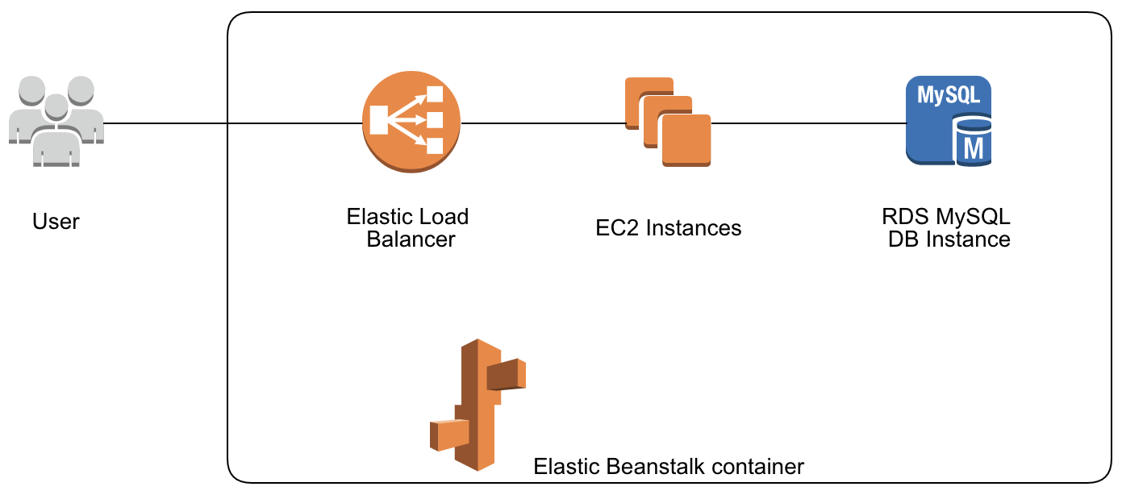

**Front**

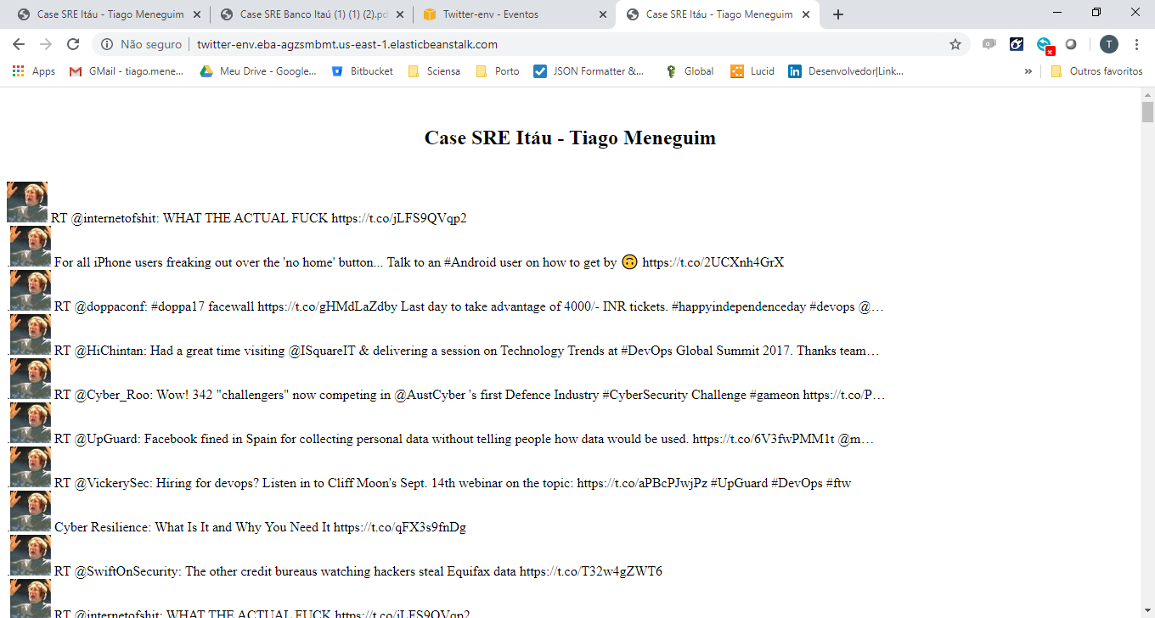

**Armazenamento em RDS MySQL**

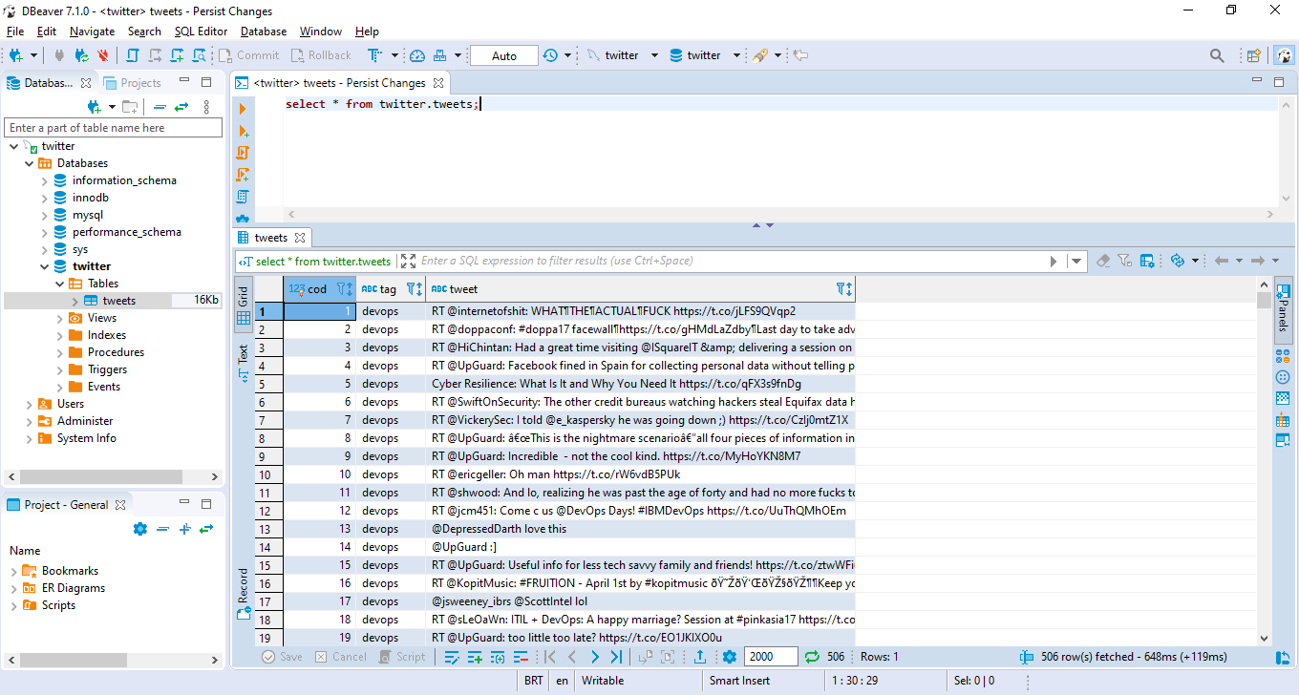

**Monitoração**

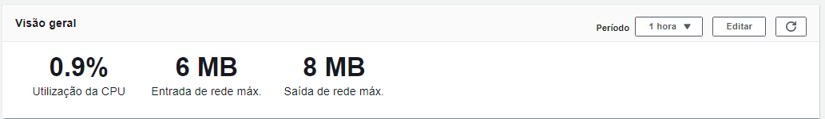

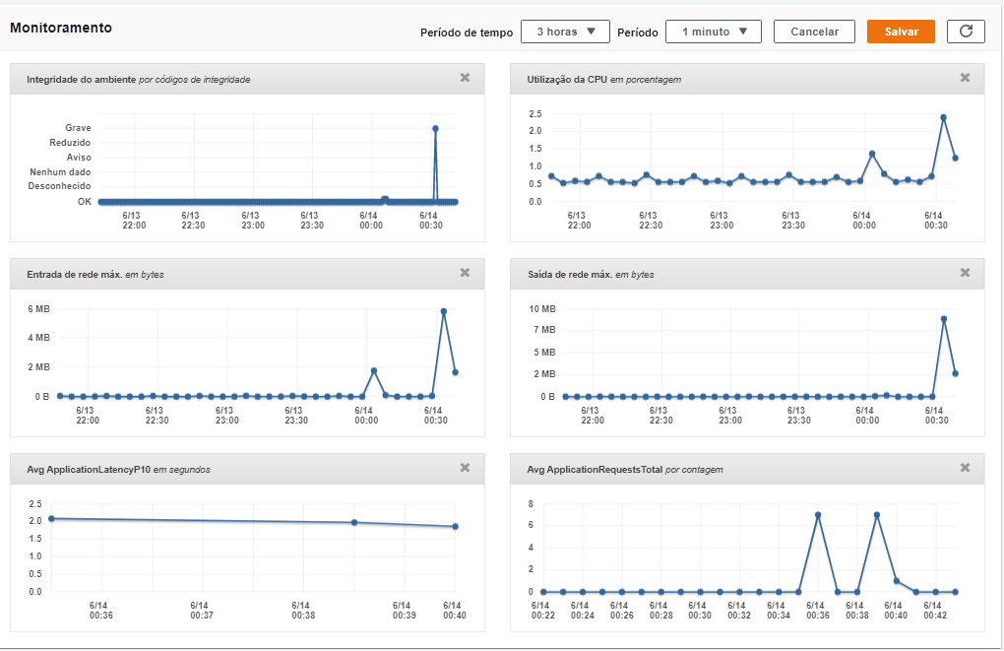

**Elastic Search com Kibana**

Streams de log realizados para Elastic Search  
  
